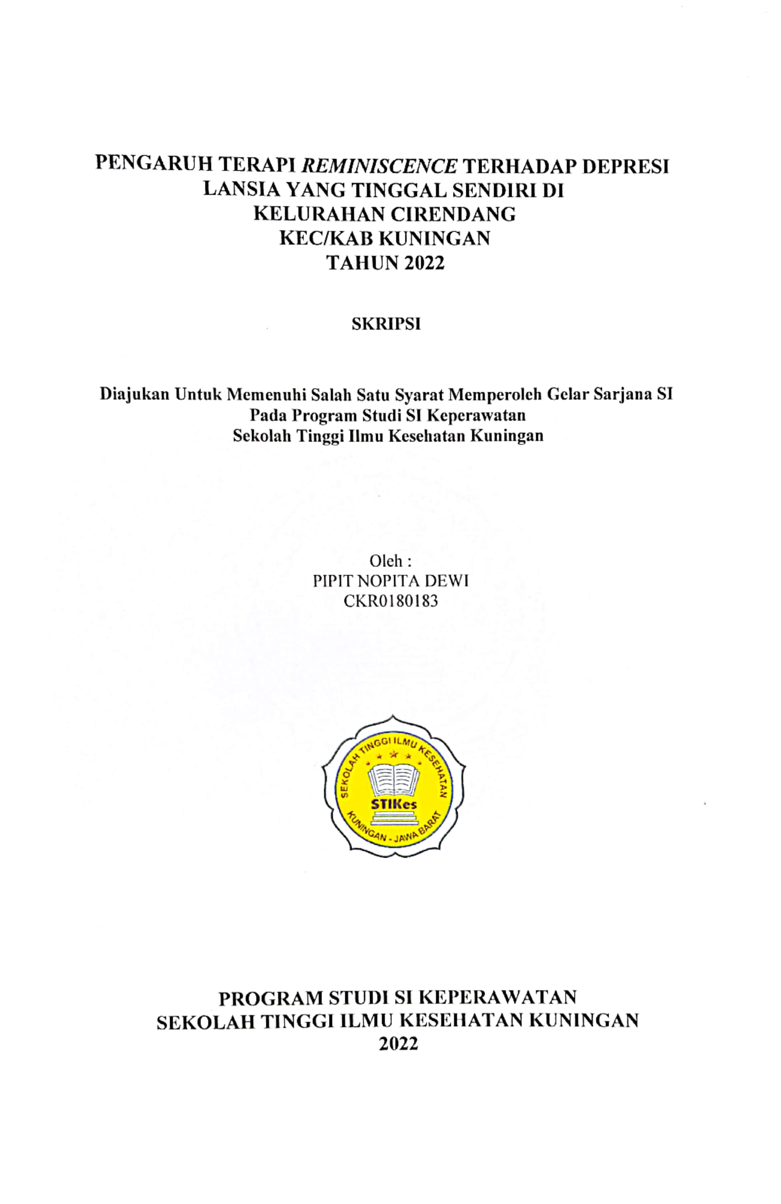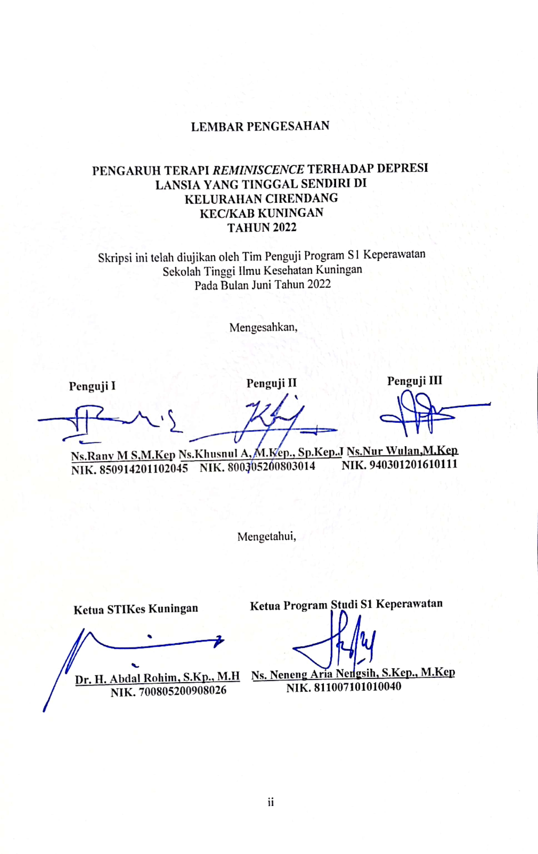

**PENGARUH TERAPI *REMINISCENCE* TERHADAP DEPRESI LANSIA YANG TINGGAL SENDIRI DI KELURAHAN CIRENDANG KEC/KAB KUNINGAN TAHUN 2022**

Pipit Nopita Dewi¹, Khusnul Aini², Nur Wulan³

¹Mahasiswa Prodi S1 Keperawatan STIKes Kuningan

²´³Dosen Prodi S1 Keperawatan Jiwa STIKes Kuningan

Email : [pipitnopitadewi@gmail.com](mailto:pipitnopitadewi@gmail.com)

**ABSTRAK**

Angka kejadian depresi pada lansia di dunia sebanyak 322 juta orang. Kejadiandepresi tertinggi berada di wilayah Asia Tenggara sebanyak 86,94 (27%) dari 322 miliar individu. Indonesia sendiri berada di urutan ke lima dengan angka kejadian depresi sebesar (3,7%) menurut WHO (2017). Jawa Barat sendiri untuk yang frevalensi sebenarnya 0,14% dikali dengan jumlah penduduk Jawa Barat 49 juta, total ada sekitar 69 ribu. Menurut hasil studi pendahuluan kepada lansia yang tinggal sendiri mengatakan bahwa mereka kesepian dan sedih karena jauh dari anak dan cucunya. Tujuan penelitian yaitu untuk mengurangi terjadinya depresi pada lansia yang tinggal sendiri.Jenis penelitian yang digunakan dalam penelitian ini adalah penelitian *Quasi Eksperimen*. Populasi lansia di Kelurahan Cirendang sebanyak 547 orang. Responden dalam penelitian ini sejumlah 30 lansia, menggunakan teknik pengambilan sampel *purposive sampling* sesuai kriteria. Analisis uji statistik menggunakan uji *Paired T-Test*. Instrumen penelitian menggunakan kuesioner *Geriatric Depression Scale* (GDS) dan Modul Terapi *Reminiscence*.Hasil penelitian menunjukkan bahwa sebelum dilakukan terapi *reminiscence,* didapatkan hasil lebih dari sebagian responden mengalami depresi sedang (54%). Sedangkan setelah dilakukan terapi *reminiscence,* hampir seluruh responden mengalami depresi ringan (90%). Hasil analisis bivariat didapatkan *p value* = ,000 (p<0,05). Terdapat Pengaruh Terapi *Reminiscence* terhadap Depresi Lansia yang Tinggal Sendiri di Kelurahan Cirendang Tahun 2022. Peneliti menyarankan kepada lansia melakukan terapi *reminiscence* guna mengurangi angka kejadian depresi.

**Kata Kunci :** Lansia terlantar**,** depresi, terapi *reminiscence*.

***ABSTRACT***

***THE EFFECT OF REMINISCENCE THERAPY ON DEPRESSION OF THE ELDERLY***

***WHO LIVES ALONE IN CIRENDANG SUB-DISTRICT IN 2022***

The incidence of depression in the elderly in the world is 322 million people. The highest incidence of depression is in the Southeast Asia region with 86.94 (27%) of 322 billion individuals. Indonesia itself is in fifth place with the incidence of depression (3.7%) according to WHO (2017). West Java itself for the actual frequency is 0.14% multiplied by the total population of West Java 49 million, a total of about 69 thousand. The purpose of this study is to reduce the occurrence of depression in the elderly who live alone. The type of research used in this research is Quasi Experimental research. Respondents in this study were 30 elderly people, using purposive sampling technique according to the criteria. Statistical test analysis using Paired T-Test. The research instrument used a Geriatric Depression Scale (GDS) questionnaire and the Reminiscence Therapy Module. The results showed that prior to reminiscence therapy, more than half of the respondents experienced moderate depression (54%). Meanwhile, after reminiscence therapy, almost all respondents experienced mild depression (90%). The results of bivariate analysis obtained p value = .000 (p <0.05). There is an Effect of Reminiscence Therapy on Depression in Elderly Living Alone in Cirendang Village in 2022. Researchers suggest poswindu cadres to do reminiscence therapy to reduce the incidence of depression.

**Keywords:** neglected elderly, depression, reminiscence therapy.

**DAFTAR PUSTAKA**

Alhaq Gusti Marang Abdi dr.2020.*Kupas Tuntas Data Primer, Sekunder, Kualitatif, dan Kuantitatif.* Diakses pada tanggal 27 Desember 2021.

Andin.2019.*Metode Penelitian*.Vol.17. Diakses pada tanggal 27 Desember 2021.

Asmariani.2020.*Tinjauan Pustaka*.Vol.19. Diakses pada tanggal 06 Desember 2021. Diakses pada tanggal 13 Desember 2021.

Cahyono Wahyu,dkk.2021.*Penerapan Reminiscence Therapy dalam Menurunkan Tingkat Depresi Lansia Kabupaten Lombok Barat*.*Health Information : Jurnal Penelitian*.Vol 13, No.1. Diakses pada tanggal 02 Desember 2021.

Damanik Melfa S,dkk.2019.*Modul Bahan Ajar Keperawatan Gerontik*.Universitas Kristen Indonesia.Vol.61. Diakses pada tanggal 17 Desember 2021.

Dewi Rhosma Sofia.2018. *Pengaruh Terapi Reminiscence terhadap Fungsi Kognitif Lansia di UPT PSTW Bondowoso.The Indonesian Journal of Health Science*.Diakses pada tanggal 13 Desember 2021.

Deska Kurnia.2017.*Pengaruh Terapi Reminiscence Terhadap Skor Depresi Pada Lanjut Usia Di* *Panti Sosial Tresna Wredha Mustika Dharma*.Ketapang.*Jurnal UNTAN*. Diakses pada tanggal 18 April 2022.

Dita.2020.*SOP Terapi* *Reminiscence*.Vol.9. Diakses pada tanggal 17 Desember 2021.

Farhah Salma Maitsa.2018.*Lansia Terlantar*. Diakses pada tanggal 02 Desember 2021.

Florencia Gabriella.2020. *Penyebab Depresi yang Sering Diabaikan*.Diakses pada tanggal 16 Desember 2021.

Gea Silvia.2019.*Pengaruh Terapi Reminiscence terhadap Stres pada Lansia di Gereja St.Fransiskus Assisi Padang Bulan Medan.Program Studi Ners Sekolah Tinggi Ilmu Kesehatan Santa Elisabeth Medan.*Vol.141. Diakses pada tanggal 06 Desember 2021.

Hastjarjo Dicky T.2019.*Rancangan Eksperimen-kuasi*.*Journal Buletin Psikologi*.Vol.27,No. 2, 187 – 203. Diakses pada tanggal 25 Desember 2021.

### Hindriyastuti Sri ,dkk.2018. *Hubungan Tingkat Stress dengan Kualitas Tidur Lansia di RW 1 Desa Sambung Kabupaten Kudus*.*Jurnal Kesehatan Masyarakat*.Vol 6, No.1.Diakses pada tanggal 13 Desember 2021.

Ismayawati Sri Endah.2020.*Tinjauan Pustaka*.Vol.59. Diakses pada tanggal 15 Desember 2021.

# Maress Bernadet.2018.*Cara Mengatasi Depresi pada Lansia*.*Dosen Psikologi*. Diakses pada tanggal 16 Desember 2021.

Nareza Meva dr.2021. *Dampak Depresi bagi Tubuh yang Harus Diwaspadai.* Diakses pada tanggal 16 Desember 2021.

Nindi.2018.*Metode Penelitian*.Universitas Siliwangi.Vol.24. Diakses pada tanggal 25 Desember 2021.

Nurkamila Mila,dkk.2020. *Pengaruh Terapi Reminiscence terhadap Tingkat Kecemasan Lansia dengan Hipertensi.Program Studi Keperawatan Program Sarjana Fakultas Ilmu Kesehatan Universitas Kusuma Husada Surakarta.*Vol.13. Diakses pada tanggal 13 Desember 2021.

Prinadiyanty Nazia Dwi.2018. *Faktor-Faktor yang Mempengaruhi Depresi pada Lansia di Puskesmas Padang Bulan.* *Fakultas Keperawatan Universitas Sumatera Utara*.Vol.123. Diakses pada tanggal 03 Desember 2021.

Setyowati Fandiani.2018.*Pengaruh Terapi Kelompok Positive Reminiscence Terhadap Tingkat Depresi Pada Lansia Di Panti Werdha Mojopahit.Jurnal Ners 11 (3),2018.*Mojokerto. Diakses pada tanggal 17 April 2022.

Utami Nurul.2019.*Validitas dan Reliabilitas Geriatric Depression Scale*.*Fakultas Kedokteran Universitas Sumatra Utara*.Medan. Diakses pada tanggal 18 April 2022.

Vitaliati Trisna.2018.*Pengaruh Penerapan Reminiscence Therapy terhadap Tingkat Depresi pada Lansia.Jurnal Keperawatan BSI.*Vol.6, No.1. Diakses pada tanggal 02 Desember 2021.

Widani Nyoman Ni.2017. *Identifikasi Kondisi Depresi Lansia di Panti Sosial Tresna Werdha Minaula Kendari.* *Kementerian Kesehatan Republik Indonesia Politeknik Kesehatan Kendari Jurusan Keperawatan.*Vol.88. Diakses pada tanggal 14 Desember 2021.

Widiawati Ana.2021. *Instrumen Penelitian: Pengertian, Jenis dan Cara Menyusun.* Diakses pada tanggal 27 Desember 2021.

Yuvalianda.2020. *Analisis Bivariat: Pengertian Hingga Contoh Lengkap.* Diakses pada tanggal 27 Desember 2021.